**36. ročník 2012**

**Po úspěšných 35 ročnících Pochodu slováckými vinohrady dojde k poměrně velké změně v termínu a trasách pochodu. Změnu tras již několik roků žádá turistická veřejnost. Turisté si přáli poznat také jinou část Slovácka, jiné obce a také jiné vinné sklepy. Také termín se mění, aby se více přiblížil období zrání a sklizně takových odrůd vinné révy, které dávají nejlahodnější burčáky.**

**KČT Hodonín pro pořádání svého pochodu navázal spolupráci s Regionem Podluží a jeho obcemi a Mikroregionem Hodonínsko.**

**Následující ročníky Pochodu slováckými vinohrady se budou konat v novém termínu již v první sobotu v říjnu.**

**V roce 2012 to bude sobota 6. října.**

**Trasy 36. ročníku budou vedeny z Hodonína lesem, poli a vinohrady a areály vinných sklepů v Dolních Bojanovicích, Josefově, Starém a Novém Poddvorově a v Prušánkách. Trasy jsou zvoleny v délkách 22 km, 16 km a jejich cíl je u obecního úřadu v Prušánkách. Trasa pro rodiny s dětmi dlouhá 8 km, startuje ve Starém Poddvorově "U Zvoničky" od 10:00 do 12:00 hodin.**

**Start tras 22 km a 16 km bude v prostorách restaurace Merlin na ulici Lipová alej (proti hlavnímu vchodu do Jihomoravské armaturky). Přístup pěší stezkou od hodonínského nádraží do místní čtvrti Bažantnice. Start bude otevřen od 7:00 do 10:00 hodin.**

**Příjezd zájezdových autobusů ulicí Brněnskou a ulicí Za Drahou. Výstup z autobusů v ulici Za Drahou (podél kolejiště nádraží).**

**Příchod ke startu v restauraci Merlin pěší stezkou od nádraží zadním vchodem do dvora restaurace.**

**Parkování zájezdových autobusů v prostorách autoparku bývalých velkých kasáren. Příjezd ulicí Lipová alej, Bratří Čapků a Žižkova.**

**Start trasy 8 km pro rodiny s dětmi bude v obci Starý Poddvorov "U zvoničky" od 10:00 do 12:00. Dopravu na tento start doporučujeme individuálně. Účastníci mohou využít autobusu IDS JMK linky 913 s odjezdem z autobusového nádraží v Hodoníně v 7:52 nebo v 9:52 hodin.**

**Cíl všech tras u obecního úřadu v Prušánkách bude otevřen od 14:00 do 17:00 hodin.**

**Dopravu k vlakům pro účastníky, kteří nepřijedou vlastními zájezdovými autobusy bude řešit pořadatel kyvadlovou autobusovou dopravou z Prušánek do železniční stanice Moravská Nová Ves. Zde budou posíleny osobní vlaky směr Přerov a Břeclav. Pořadatel jedná s ČD o mimořádném zastavení rychlíků v obou směrech v odpoledních hodinách.**

**Trasa pochodu**

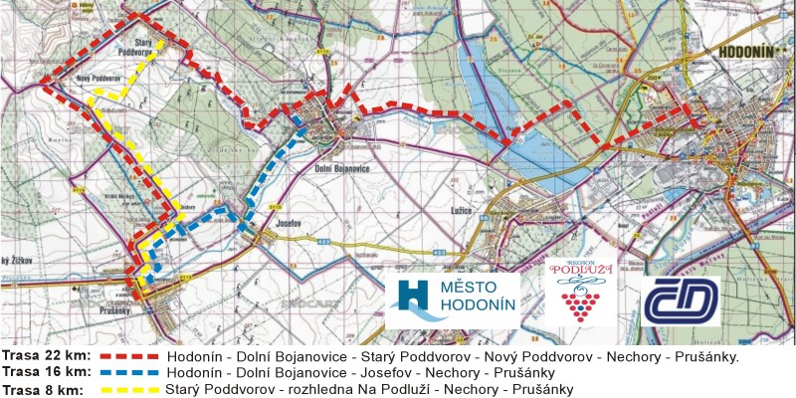

**Schéma prostoru startu**

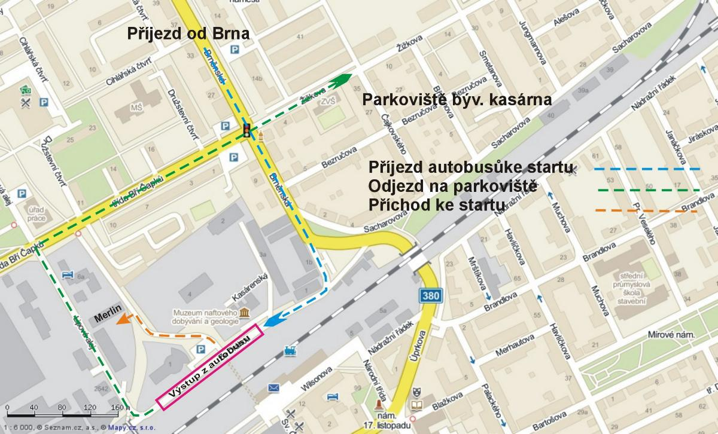

**Další údaje o 36. ročníku Pochodu slováckými vinohrady budeme vkládat na webové stránky KČT Hodonín postupně.**